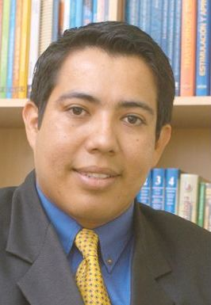
Psic. Samuel Merlano Medrano
Mail: psicologiaclinica1@hotmail.es

Psicólogo clínico (U. Estatal de Guayaquil).
Maestría en Recursos Humanos y Gestión del Conocimiento (U. de León España)
Diplomado en Gerencia Social (U. de Monterrey México).
Comunicador social (U. Particular de Loja – Egresado).
Ha obtenido premios como mejor estudiante, mejor promedio de la facultad de psicología, dos veces premio filantrópico y premio contenta otorgado por la universidad de Guayaquil.
He colaborado como docente universitario: (U. Católica, UCL, UTE) con materias en Psicología General, Comportamiento organizacional, Dinámica de grupo; Psicoterapia; Psicología de la comunicación; Psicología Social.
He participado como Coaching ontológico (U. Católica).
Asesor en materias organizacionales, comunicación y desarrollo humano para diversas empresas (Manpower, Eurofish, Ecuabarnices, Seafman, entre otras.

